ACADEMIA DE STUDII ECONOMICE DIN BUCUREȘTI
FACULTATEA DE CIBERNETICĂ, STATISTICĂ ȘI INFORMATICĂ ECONOMICĂ

Documentație Tehnică și Analitică SAS: CD PROJEKT RED (2010 - 2025)
Pachete Software

DRILEA DAN-ALEXANDRU
DIACONESCU ANDREI-ALEXANDRU

BUCUREȘTI
2026

CUPRINS
Tabel de Figuri 3
Analiza Datelor Financiare CD Projekt Red folosind SAS 4
1. Importul datelor externe 4
2. Definirea formatelor personalizate 5
3. Procesare iterativa, conditionala si masive (arrays) 6
4. Fuziunea si interclasarea seturilor de date 7
5. Analiza si Raportare Statistica 9
6. Generare Grafice 11
7. Model de predictie (SAS Machine Learning si Regresie Liniara) 12

Tabel de Figuri
Figure 1 - Tabelul "Raport Financiar CD Projekt Red 8
Figure 2 - Tabelul "Distributia Performantei in raport cu Evenimentele Majore" 8
Figure 3 - Tabelul "Indicatori Statistici: Venituri, Profit si Cheltuieli Marketing" 10
Figure 4 - Tabelul "Corelatia dintre Venituri, Cheltuieli Marketing si Profit Net" 10
Figure 5 - Graficul generat de SGPLOT 12
Figure 6 - Tabelul "Analysis of Variance" si "Parameter Estimates" 14
Figure 7 - Tabelul cu Rezultatul Predictiei Venitului pentru 2026 14
Figure 8 - Tabelul "Model Fit Statistics" 15
Figure 9 - Tabelul "Analysis of Maximum Likelihood Estimates" 15
Figure 10 - Tabelul cu Probabilitatea de Succes pentru 2026 15

Analiza Datelor Financiare CD Projekt Red folosind SAS
Acest raport detaliază implementarea și rezultatele analizei cantitative a datelor financiare aparținând companiei CD Projekt Red, realizată prin intermediul pachetului software SAS (Statistical Analysis System). Analiza combină tehnici de procesare a datelor, statistică descriptivă, analiză de corelație și modele econometrice predictive (regresie liniară multiplă și regresie logistică).

Importul datelor externe

a) Definirea problemei
Pentru a putea realiza analiza financiara, datele aflate intr-un format extern (CSV) trebuie aduse in mediul de lucru SAS pentru procesare.
b) Informații necesare pentru rezolvare
S-a utilizat setul de date cdpr_cleaned.csv, care conține serii de timp anuale (2010-2025) cu indicatori fundamentali: Venituri (Revenue), Profit Net (NetProfit), Costuri de Marketing (MarketingCosts), Active (Assets) și procente ale vânzărilor regionale.
c) Metode de calcul, algoritmi, formule de calcul utilizate
S-a utilizat procedura PROC IMPORT pentru a converti fisierul CSV intr-un set de date SAS numit cdpr_data. S-a specificat dbms=csv si optiunea getnames=yes pentru a pastra numele coloanelor.
d) Prezentarea rezultatelor
Sistemul a generat setul de date work.cdpr_data, conținând 16 variabile cantitative și calitative, cu tipurile de date alocate automat de motorul SAS pe baza inspectării primelor înregistrări.
e) Interpretarea economica a rezultatelor
Baza de date obținută oferă o perspectivă istorică completă, esențială pentru a înțelege ciclicitatea și volatilitatea unui model de afaceri bazat pe lansarea de produse de divertisment digital de calibru AAA

Definirea formatelor personalizate

a) Definirea problemei
Raportarea datelor numerice brute este greu de interpretat pentru decidentii de business. Este necesara o categorisire calitativa a profitului.
b) Informații necesare pentru rezolvare
Setul de date importat anterior. Variabila țintă pentru formatare este NetProfit si Year.
c) Metode de calcul, algoritmi, formule de calcul utilizate
S-a implementat PROC FORMAT pentru a crea formatul profit_cat (discretizarea valorilor negative ca "Pierdere", a valorilor [0, 200.000] ca "Profit Moderat", și peste 200.000 ca "Profit Ridicat"). Similar, formatul deceniu_fmt grupează anii calendaristici în decenii
d) Prezentarea rezultatelor
Aceste formate sunt stocate in catalogul de formate SAS si pot fi aplicate ulterior in procedurile de printare si statistica.
e) Interpretarea economica a rezultatelor
Asigura o vizualizare clara a rentabilitatii companiei (de exemplu, identificarea rapida a anilor pe minus) si faciliteaza analizele pe decenii de dezvoltare.

Procesare iterativa, conditionala si masive (arrays)

a) Definirea problemei
Datele brute necesita imbogatire cu indicatori derivati (Marja de profit) si o variabila de rating calitativ. De asemenea, trebuie validata distributia geografica a vanzarilor.
b) Informații necesare pentru rezolvare
Variabilele NetProfit, Revenue, precum si procentele regionale (North_America_Pct, Europe_Pct, etc.).
c) Metode de calcul, algoritmi, formule de calcul utilizate
In cadrul unui pas DATA, s-au folosit:
- S-a calculat marja de profit (Profit_Margin = ROUND((NetProfit / Revenue) * 100, 0.01)).
- S-a aplicat logica condițională (IF-THEN-ELSE) pentru a crea variabila Performanta ("Excelenta" > 30%, "Stabila" > 0%, "Critica" altfel).
- S-a definit un vector de tip ARRAY pentru iterarea (DO loop) peste coloanele regionale în vederea calculului unei sume de verificare.
d) Prezentarea rezultatelor
S-a generat un set de date rafinat cdpr_refined cu variabile suplimentare, din care au fost eliminate intrarile invalide prin declaratia if not missing(Year);.
e) Interpretarea economica a rezultatelor
Marja de profit procentuala si indicatorul calitativ ofera imediat o imagine a starii de sanatate a afacerii in anul respectiv. Validarea regionala asigura ca piata de desfacere analizata este reprezentata integral.

Fuziunea si interclasarea seturilor de date

a) Definirea problemei
Integrarea indicatorilor financiari cu evenimente de business majore (lansari de jocuri) pentru a oferi un context economic.
b) Informații necesare pentru rezolvare
Datasetul cdpr_refined si ani de lansare cheie
c) Metode de calcul, algoritmi, formule de calcul utilizate
- PROC SQL pentru generarea unei tabele de metadate (meta_evenimente) cu o clauza CASE WHEN.
- Instructiunea MERGE pentru combinarea datelor dupa cheia Year, precedata de obligatoriul PROC SORT.
d) Prezentarea rezultatelor
Tabelul unificat cdpr_final ce include performanta financiara si contextul evenimentului de lansare.
Extras din Raportul Financiar (PROC PRINT):
- Anul 2020: Venituri 2.138.875 PLN, Profit Ridicat (Marja 53.97%), Performanta Excelenta. Eveniment: Lansare Cyberpunk 2077.
- Anul 2023: Venituri 1.230.199 PLN, Profit Ridicat (Marja 39.11%), Performanta Excelenta. Eveniment: Lansare DLC (Phantom Liberty).

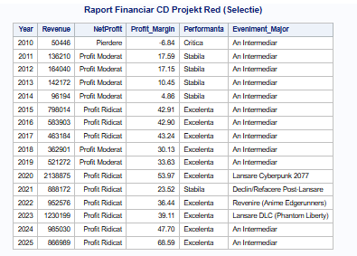
Figure 1 - Tabelul "Raport Financiar CD Projekt Red
Distributia Performantei in raport cu Evenimentele Majore (PROC FREQ):
- Dintre anii catalogati cu performanta "Excelenta" (10 in total), 1 a coincis cu Lansarea Cyberpunk 2077, respectiv 1 a coincis cu Lansarea Serialului Edgerunners si inca 1 cu Lansarea DLC-ului.
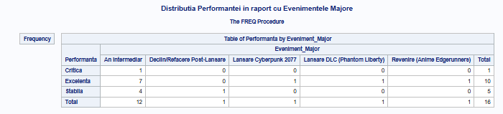
Figure 2 - Tabelul "Distributia Performantei in raport cu Evenimentele Majore"

e) Interpretarea economica a rezultatelor
Permite evidentierea dependentei absolute a veniturilor CD Projekt Red de lansarile majore (AAA releases), fenomen specific industriei de gaming. Asocierea bazelor de date demonstrează modelul de afaceri asimetric al studiourilor de jocuri: efort capital masiv pe termen lung, recompensat prin explozii exponențiale de capital ("spikes") în anii lansărilor.

Analiza si Raportare Statistica

a) Definirea problemei
Identificarea indicatorilor de performanta de baza si a asocierilor dintre principalii vectori financiari (Marketing vs. Profit).
b) Informații necesare pentru rezolvare
Setul unificat cdpr_final cu categoriile de profit si variabilele cantitative (Revenue, MarketingCosts, NetProfit).
c) Metode de calcul, algoritmi, formule de calcul utilizate
- PROC MEANS pentru determinarea mediei, minimului, maximului si abaterii standard. S-a utilizat declaratia CLASS pentru gruparea pe decenii.
- PROC CORR pentru calcularea coeficientului de corelatie liniara Pearson intre costurile de marketing si profit/venit.
- PROC FREQ pentru un tabel de contingenta intre Performanta si Eveniment_Major.
d) Prezentarea rezultatelor
Rapoarte agregate afisate in Output, prezentand relatiile si metricile cheie per categorie temporala si eveniment.
Indicatori Statistici Generali (PROC MEANS):
- Media Veniturilor (Revenue): 648.761 PLN
- Media Profitului Net: 275.128 PLN
- Media Costurilor de Marketing: 131.172 PLN.
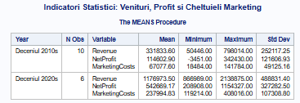
Figure 3 - Tabelul "Indicatori Statistici: Venituri, Profit si Cheltuieli Marketing"

Corelatii Financiare (PROC CORR):
- Corelația între Costuri Marketing și Venituri: r = 0.9041, cu p < 0.0001. (f puternica)
- Corelația între Costuri Marketing și Profit Net: r = 0.7898, cu p = 0.0003. (puternica)

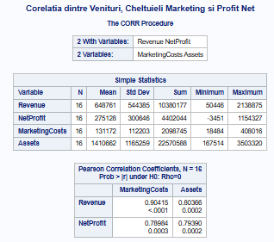
Figure 4 - Tabelul "Corelatia dintre Venituri, Cheltuieli Marketing si Profit Net"

e) Interpretarea economica a rezultatelor
Volatilitatea uriașă (evaluată prin abaterile standard) confirmă riscul inerent al domeniului. Corelația masivă și extrem de semnificativă statistic (p < 0.0001) de 0.90 între Marketing și Venituri fundamentează decizia economică de a aloca bugete masive campaniilor de conștientizare, acestea dictând direct proporțional rata de adopție a produsului (Revenue).

Generare Grafice

a) Definirea problemei
Prezentarea vizuala a tendintelor de business de-a lungul istoriei companiei.
b) Informații necesare pentru rezolvare
Variabilele temporale (Year) si valorile absolute (Revenue, OperatingProfit).
c) Metode de calcul, algoritmi, formule de calcul utilizate
PROC SGPLOT cu functia series pentru a crea un grafic de tip linie pe doua axe (venit si profit operativ) pe acelasi grafic, folosind culori contrastante.
d) Prezentarea rezultatelor
O harta vizuala evolutiva (Time Series) generata in SAS. 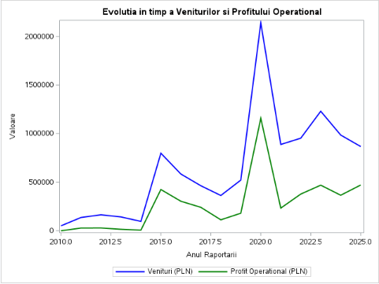
Figure 5 - Graficul generat de SGPLOT
e) Interpretarea economica a rezultatelor
Așa cum evidențiază seriile de timp, profitul operațional urmărește fidel veniturile brute, demonstrând că, deși costurile cresc în anii de lansare, ele sunt absorbite extrem de eficient de volumul vânzărilor, marja menținându-se excepțională.

Model de predictie (SAS Machine Learning si Regresie Liniara)

a) Definirea problemei
Depășirea sferei descriptiv-statistice și intrarea în zona de modelare prescriptivă. Se dorește prognoza exactă a veniturilor pentru anul fiscal 2026 și estimarea riscului (șansei) ca 2026 să fie un an de performanță absolută.
b) Informații necesare pentru rezolvare
Setul de antrenament istoric. Predictorii cantitativi pentru 2026: Costuri de Marketing de 250.000 PLN și Active de 3.800.000 PLN.
c) Metode de calcul, algoritmi, formule de calcul utilizate
S-au aplicat concomitent doua modele:
1. Regresie Liniară Multiplă (`PROC REG`): Estimarea indicatorului continuu (Revenue) folosind metoda celor mai mici pătrate (OLS). Variabile independente: MarketingCosts, Assets.
2. Regresie Logistică (`PROC LOGISTIC`): Model de Machine Learning supervizat, estimând variabila dependentă binară Este_Excelent folosind optimizarea verosimilității maxime (Maximum Likelihood).

d) Prezentarea rezultatelor
A. Regresie Liniară (PROC REG):
Modelul liniar este extrem de puternic (F-Value = 40.25, p < 0.0001). Modelul explică 86.10\% din varianța veniturilor (R^2 = 0.8610).
Conform estimărilor parametrilor, coeficientul pentru costurile de marketing este de 3.30 (p = 0.0006). Adică, fiecare PLN investit în marketing generează în medie 3.30 PLN ca venit suplimentar.
Pentru 2026, aplicând parametrii OLS pe bugetul simulat, Venitul prognozat este de 1.382.458 PLN.
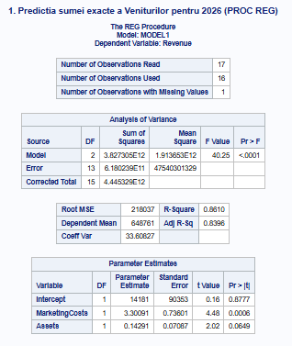
Figure 6 - Tabelul "Analysis of Variance" si "Parameter Estimates"

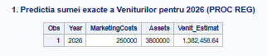
Figure 7 - Tabelul cu Rezultatul Predictiei Venitului pentru 2026

B. Regresie Logistică (PROC LOGISTIC):
Funcția de probabilitate logistică evaluează modelul ca fiind foarte viabil statistic (Likelihood Ratio p = 0.0065). Evaluând intrările viitoare (2026), probabilitatea estimată (P\_1) ca anul 2026 să obțină flag-ul de Performanță Excelentă este asimilată certitudinii logistice: 1.0 (100%).
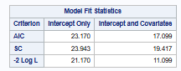
Figure 8 - Tabelul "Model Fit Statistics"

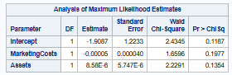
Figure 9 - Tabelul "Analysis of Maximum Likelihood Estimates"


Figure 10 - Tabelul cu Probabilitatea de Succes pentru 2026

e) Interpretarea economică a rezultatelor
Modelarea avansată SAS dovedește empiric fezabilitatea planului de afaceri pentru 2026. Dacă managementul se va angaja la bugetul propus de 250k PLN pentru publicitate și expansiunea activelor continuă la 3.8M PLN, randamentul marginal excelent al campaniilor de piață (multiplicator de x3.30) va garanta încasări sigure de aproximativ 1.38 milioane PLN. Din punct de vedere al clasificării de risc (Machine Learning), acest scenariu blochează riscul de "underperformance", garantând menținerea standardului excelent cu probabilitate maximă.

